Quel bimbo sei tu… completa il disegno e coloralo aggiungendo le persone che ti aiutano
a conoscere Gesù

Parrocchia di San Savino – Chiesa della BV del Paradiso
Domenica 22 Febbraio 2009

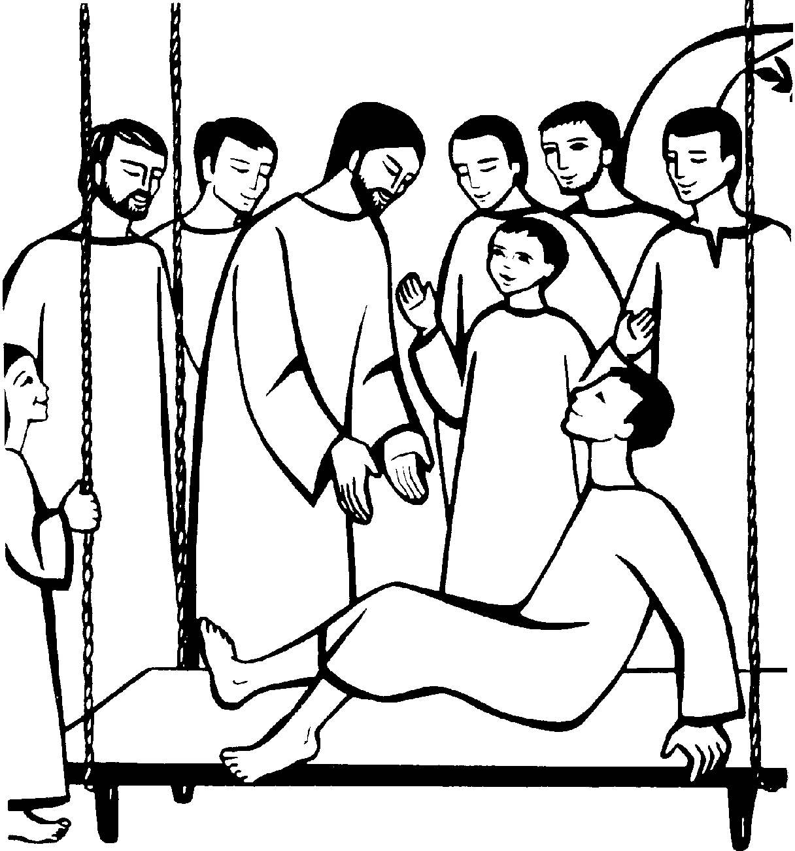


+ Dal Vangelo secondo Marco
Gesù entrò di nuovo a Cafàrnao, dopo alcuni giorni. Si seppe che era in casa e si radunarono tante persone che non vi era più posto neanche davanti alla porta; ed egli annunciava loro la Parola.
Si recarono da lui portando un paralitico, sorretto da quattro persone. Non potendo però portarglielo innanzi, a causa della folla, scoperchiarono il tetto nel punto dove egli si trovava e, fatta un’apertura, calarono la barella su cui era adagiato il paralitico. Gesù, vedendo la loro fede, disse al paralitico: «Figlio, ti sono perdonati i peccati».
Erano seduti là alcuni scribi e pensavano in cuor loro: «Perché costui parla così? Bestemmia! Chi può perdonare i peccati, se non Dio solo?». E subito Gesù, conoscendo nel suo spirito che così pensavano tra sé, disse loro: «Perché pensate queste cose nel vostro cuore? Che cosa è più facile: dire al paralitico “Ti sono perdonati i peccati”, oppure dire “Àlzati, prendi la tua barella e cammina”? Ora, perché sappiate che il Figlio dell’uomo ha il potere di perdonare i peccati sulla terra, dico a te – disse al paralitico –: àlzati, prendi la tua barella e va’ a casa tua».
Quello si alzò e subito prese la sua barella e sotto gli occhi di tutti se ne andò, e tutti si meravigliarono e lodavano Dio, dicendo: «Non abbiamo mai visto nulla di simile!».
Parola del Signore

La Preghierina

O Cristo, quando ti dimentichiamo
noi ti radiamo dalle nostre giornate
e facciamo come se tu non esistessi!
Abbi pietà di noi.
Però tu lotti con noi contro le forze del male.
Signore, donaci la pace che ci renderà forti.

